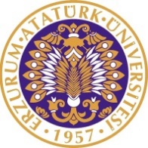 | T.C.  ATATÜRK ÜNİVERSİTESİ REKTÖRLÜĞÜ  Sağlık Bilimleri Enstitüsü Müdürlüğü  UZMANLIK EĞİTİMİ İLE İLGİLİ BEYAN FORMU  (FORM: 31) | 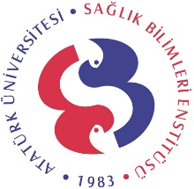

Yükseköğretim Kurulu Başkanlığı’ndan alınan “tıpta ve diş hekimliğinde uzmanlık eğitimi gören uzmanlık öğrencilerine aynı zaman diliminde doktora eğitimi yaptırılmayacağına” ilişkin 11.11.2014 tarih ve 66068 sayılı yazısı, Atatürk Üniversitesi Rektörlüğünün 19.11.2014 tarih ve 23774 sayılı yazısıyla Sağlık Bilimleri Enstitüsü Müdürlüğüne bildirilmiştir. Söz konusu yazı ekinde belirtilen ve aynı zamanda aşağıda yazılı olan 54. Tıpta Uzmanlık Kurulu toplantısında alınan 432 numaralı kararı okudum. Şuan itibariyle herhangi bir yerde tıpta uzmanlık veya diş hekimliğinde uzmanlık eğitimi almadığımı beyan ve taahhüt ediyor, yanlış beyanda yasal sorumluluğu kabul ediyorum.
Kesin kayıt hakkı kazandığım doktora programına kaydımın yapılması hususunda gereğini bilgilerinize arz ederim. …. / …. / 20….
Adı – soyadı, imzası

TIPTA UZMANLIK KURULU KARARI:
Toplantı Tarihi: 06/02/2014
Toplantı No: 54
Karar No: 432
Karar: Uzmanlık eğitiminin usul ve esaslarının düzenlendiği 18 Temmuz 2009 tarihli ve 27292 sayılı Resmi Gazetede yayımlanarak yürürlüğe giren Tıpta ve Diş Hekimliğinde Uzmanlık Eğitimi yönetmeliğinin “Uzmanlık eğitimi ile bağdaşmayan işler” başlıklı 20 nci maddesi ve “Uzmanlık eğitiminde devamlılık, kurum ve dal değiştirme” başlıklı 23 ncü maddesi hükümleri gereği “Uzmanlık Eğitimi” ile “Doktora” eğitiminin aynı zaman diliminde yaptırılmasının uygun olmadığına karar verilmiştir.

